燕山大学
本科毕业设计（论文）撰写范例

说明：
范例中所引用的示例，只作为论文撰写格式的示范，不代表论文研究内容的示范。蓝色提示框为格式要求及注意事项，可删除。


本科毕业设计（论文）

论文题目 单机架六辊冷轧机机架及压下结构设计
楷体、Times New Roman，小2号字

学生姓名、专业名称、指导教师姓名：楷体小2号

作者姓名 □□□
专业名称写大方向名称
专 业 材料成型及控制工程
指导教师 □□□教授
年、月用阿拉伯数字，Times New Roman，小2号字

2024年6月

宋体小2号字加粗

燕山大学本科毕业设计（论文）

单机架六辊冷轧机机架及压下结构设计
黑体、Times New Roman， 2号字

冒号左侧用黑体4号字，
冒号右侧用宋体4号字。

学院 | ： | 机械工程学院
专业 | ： | 材料成型及控制工程
姓名 | ： | □□□□□□
学号 | ： | □□□□□□
指导教师 | ： | □□□□□□
答辩日期 | ： | □□□□年□月

学位论文原创性声明

郑重声明：所呈交的学位论文《 》，是本人在导师的指导下，独立进行研究取得的成果。除文中已经注明引用的内容外，本论文不包括他人或集体已经发表或撰写过的作品成果。对本文的研究做出贡献的个人和集体，均已在文中以明确方式标明。本人完全意识到本声明的法律后果，并承诺因本声明而产生的法律结果由本人承担。

学位论文作者签名： 日期： 年 月 日

学位论文版权使用授权书

本学位论文作者完全了解学校有关保留、使用学位论文的规定，同意学校保留并向国家有关部门或机构送交论文的复印件和电子版，允许论文被查阅和借阅。本人授权燕山大学将本学位论文的全部或部分内容编入有关数据库进行检索，可以采用影印、缩印或扫描等复制手段保存和汇编本学位论文。

保 密¨，在__年解密后适用本授权书。
本学位论文属于
不保密¨。
(请在以上相应方框内打“√”)

学位论文作者签名： 日期： 年 月 日

指导教师签名： 日期： 年 月 日

摘 要
摘要是论文内容的高度概括，应具有独立性和自含性，即不阅读论文的全文，就能获得必要的信息。摘要应包括本论文的目的、主要研究内容、研究方法、创造性成果及其理论与实际意义。摘要中不宜使用公式、化学结构式、图表和非公知公用的符号与术语，不标注引用文献编号，同时避免将摘要写成目录式的内容介绍。
正文： 宋体小4号字，行距最小值22磅，段前0行，段后0行。
关键词：关键词1；关键词2；……； ……；关键词5；关键词6
关键词：
“关键词：”在正文之后隔一行顶格书写，用黑体小4号字。
各关键词之间用分号，中文用宋体，字母用Times New Roman，小4号字，换行缩进对齐，最后一个关键词后不加标点。
章标题：黑体小2号字，行距最小值22磅，段前1行，段后0.8行。

Abstract
章标题：Times New Roman小2号字，首字母大写，段前1行，段后0.8行。

The rehabilitation mechanism is the foundation for a rehabilitation robot to realize its motion, and the quality of the rehabilitation mechanism decides the rehabilitation effect of patients with the rehabilitation robot. The research of rehabilitation mechanism is……
正文：1. Times New Roman小4号字，行距最小值22磅，段前0行，段后0行。
2.英文摘要与中文摘要的内容应一致，在语法、用词上应准确无误。

Keywords: keyword 1; keyword 2; keyword 3; ……; ……;
keyword 6
关键词： 1.“Keywords：”在正文之后隔一行顶格书写，用Times New Roman小4号字，加粗。
2.各关键词用英文小写，之间用分号相连，用Times New Roman小4号字，换行缩进对齐，最后一个关键词后不加标点。
英文关键词与中文关键词应保持数量一致、顺序一致、内容准确，保证专业性，避免使用较长的复合词。

目 录
摘 要 I
Abstract II
第1章 绪 论....................................................................................................................1
1.1 课题背景概述..........................................................................................................1
1.2 研究内容相关领域概述..........................................................................................1
1.2.1 管道机器人概述............................................................................................1
......
1.4 研究目标与研究思路..............................................................................................2
1.4.1 研究目标........................................................................................................2
......
第3章 管状Miura及Yoshimura折纸结构的数学建模.................................................3
3.1 引言..........................................................................................................................3
......
3.5 Yoshimura折纸结构的数学建模.............................................................................3
3.5.1 Yoshimura的数学模型公式推导...................................................................3
......
3.6 本章小结..................................................................................................................4
......
第5章 可行性分析与性能参数........................................................................................5
5.1 引言..........................................................................................................................5
......
5.2.3 样机成本分析................................................................................................5
......
5.4 本章小结..................................................................................................................6
结 论..................................................................................................................................7
参考文献 8
致 谢 8
目录应包括论文中全部章、节、条三级标题及其页码。中英文摘要及目录用罗马字符编码；正文及以后的页码用阿拉伯数字重新编码。
目录中各章标题用黑体小4号字，其余用宋体小4号字，数字及符号用Times New Roman字体。
对于超过一行的目录内容提前换行，换行后缩进至相应标题第一个字符处。

第1章 绪 论
绪论一般作为论文正文第1章。绪论内容要求详见《燕山大学本科毕业设计（论文）撰写规范》7.1。
空2个半角字符
空1个半角字符

1.1 课题背景概述
随着各种精密设备的开发、生命科学的探索、微创手术概念的推广，工业上航工发动机等系统内的微小管道、医学上的人体肠道与血管都开始需求微小管道机器人的帮助；与此同时，随着精密加工技术、微纳尺度3D打印技术Error: Reference source not found的不断发展，人们逐渐具备了微小管道机器人的加工制造能力。......
……

1.2 研究内容相关领域概述
本节将对本课题其涉及的相关领域进行简要的概述，以便于后续对本课题进行展开说明。

1.2.1 管道机器人概述
近几十年，我国经济高速发展，伴随着越发巨大的资源运输需求，我国建设了大量的石油、天然气管道。......
......
对于管道机器人来说，管道环境是其性能参数的主要决定因素，现有的管道环境按照形状大致可以如图1-1所示抽象为四种基本管道单元的排列组合，其中图a)为分支管道、图b)为弯管道、图c)为直管道、图d)为变径管道。......

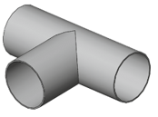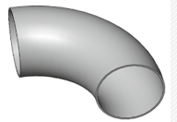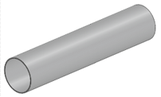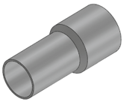
a) 分支管道 b) 弯管道 c) 直管道 d) 变径管道
图1-1 基本管道单元Error: Reference source not found
......
注：每一章应在奇数页开始

1.4 研究目标与研究思路

1.4.1 研究目标
大尺度的复杂管道中，往往由商业化最成功、系统最稳定的轮式管道机器人和履带式管道机器人实现管内作业Error: Reference source not found。而在微小尺度的复杂管道领域内（例如大范围变径管道、缺陷的断裂管道、大弯曲半径的管道），现存的管道机器人运动手段都难以满足需求。
......
章标题：黑体小2号字，行间距设置为最小值22磅，段前1行，段后0.8行；
节标题：黑体小3号字，行间距设置为最小值22磅，段前0.5行，段后0.5行；
条标题：黑体4号字，行间距设置为最小值22磅，段前0.5行，段后0.5行；
款、项标题：黑体小4号字，行间距设置为最小值22磅，段前0行，段后0行；
正文：宋体小4号字，行间距设置为最小值22磅，段前0行，段后0行。
全文所有数字、英文：Times New Roman字体。

第3章 管状Miura及Yoshimura折纸结构的数学建模
论文正文分章节撰写，每章应另起一页。

3.1 引言
针对本管道机器人，拟采用环形的Miura折纸结构和Yoshimura折纸结构，两者均为复杂而规律的特殊几何体，……
……

3.5 Yoshimura折纸结构的数学建模
在Yoshimura拉伸机理的研究成果的基础上，从伸长性能的角度考虑，可以确定选择平面意义的六边形成圆Yoshimura折纸结构作为本管道机器人的轴向伸长体的折纸结构。......

3.5.1 Yoshimura的数学模型公式推导
......
再次切换回俯视视角，并绘制辅助线，如图3-48所示。

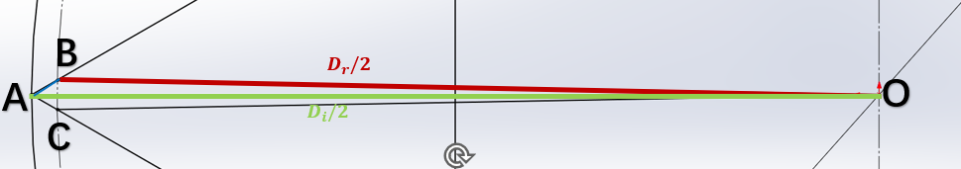
图3-48 辅助线图
在图3-48中，在中，可列出等式求解的长度：
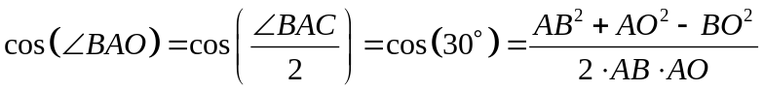
从而可获得求解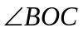的等式：
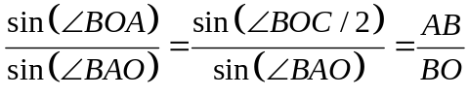
从而可求得：
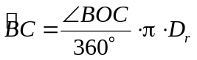
因而一圈上被圆角化的长度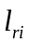可求得：
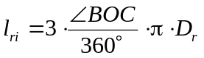
......

3.6 本章小结
在本章中重点对本管道机器人拟采用的折纸结构进行了针对性的理论研究，核心目的在于使后续折纸结构的参数选择有理可据。
......
论文主体各章后应有一节“本章小结”，实验方法或材料等章节可不写“本章小结”。各章小结是对各章研究内容、方法与成果的简洁准确的总结与概括，也是论文最后结论的依据。

第5章 可行性分析与性能参数

5.1 引言
由于折纸结构本身为一种柔性机构，且折叠完成后折纸结构存在难以精确计算的内应力，折纸结构的实际效果并不一定如预期所想。而且折纸管道机器人的可借鉴案例极少，本管道机器人的结构设计甚至方案本身的可行性必须保持怀疑的态度。
因而，必须对本管道机器人进行可行性分析，其中包括驱动方案可行性分析、折纸结构可行性分析与成本分析；此外，需要通过实测的方式获取精准的性能参数。
……

5.2.3 样机成本分析
进行可行性分析必不可少的就是成本分析。考虑到设计往往需要迭代，本节将以样机制作作为成本分析的条件。详细的成本分析表如表5-1所示，其中多个工程图纸编号如果为相同的采购价，则放入同一个序号统一采购；其中打印件按质量计算。
如果表格超过一页时，可采用续表的形式移入下一页：
表5-1 样机成本分析表
序号 | 工程图纸编号 | 名称 | 备注 | 价格(RMB)
1 | OPR-00-001 | PU气压管4x2.5(10m) | 采购件 | 5.90  宋体、Times New Roman 5号字
2 | OPR-00-002 | 四氟乙烯管2x3(1m) | 采购件 | 1.32
3 | OPR-00-003  OPR-00-005 | 记忆合金丝0.1(8m) | 采购件 | 200
4 | OPR-00-004 | 径向折纸结构 | 折叠制备 | 8
5 | OPR-00-006 | 四氟乙烯管1x1.6(1m) | 采购件 | 2
6 | OPR-01-001 | 超微型步进电机 | 采购件 | 9
7 | OPR-01-003 | 碳素钢丝绳0.1(1m) | 采购件 | 0.15
8 | -- | 十字槽沉头螺钉M1.6x8(100个) | 采购件 | 5.4
9 | -- | 十字槽沉头螺钉M1.6x5(100个) | 采购价 | 4.9
10 | -- | 十字槽沉头螺钉M1.6x3(100个) | 采购价 | 5.5
11 | OPR-01-008 | 轴向折纸结构 | 折叠制备 | 8
12 | -- | 全部铝合金3D打印件 | 打印后机加工 | 386.81
表5-1 (续表)
序号 | 工程图纸编号 | 名称 | 备注 | 价格(RMB)
13 | -- | 全部硅橡胶气室 | 模具打印铸造 | 50
14 | OPR-02-004  OPR-03-011 | 微型减速电机 | 采购件 | 19
15 | -- | 标准及定制PU管 | 采购件 | 50
经计算，......
......

5.4 本章小结
在本章中通过实验的方式，验证了Yoshimura折纸结构的气绳混驱的可行性，主要验证了其姿态维持能力与自由度能控性；......

结 论
论文的结论作为论文正文的最后一章单独排写，但不加章标题序号。
结论是对整个论文主要成果的总结。在结论中应明确指出本研究内容的创新性成果或创新点（含新见解、新观点），论文结论应概括论文的核心观点，明确、客观地指出本研究内容的创新点，并指出今后进一步在本作的展望与设想。结论内容一般在1000字以内。

参考文献
[1] 高峰, 朱赤. 微创手术与传统开放手术在脊柱创伤患者治疗中的疗效对比[J]. 吉林医学, 2023, 44(04): 920-923.
[2] Tang C, Du B Y, Jiang S W, et al. A Pipeline Inspection Robot for Navigating Tubular Environments in the Sub-Centimeter Scale[J]. Science robotics, 2022, 7(66): 8597.
......
[10] 楚铭帅, 巫天越, 方倩艺, 等. 基于渐变Miura折纸弹性曲梁的形状记忆弹簧仿生机器人[P]. 浙江省: CN114261459B, 2023-03-21.
......
[24] Wei X H, Zhao Y Z, Fan Z W, et al. Annelid-Inspired High-Elongation Origami Robot Using Partial Material Removal[J]. Bioinspiration & Biomimetics, 2023, 18(1): 016013.
......

致 谢
衷心感谢导师×××教授对本人的精心指导。他的言传身教将使我终生受益。
感谢×××教授，以及实验室全体老师和同窗们的热情帮助和支持！

